**LES VIEILLES SOUPAPES D’ARTOIS**

**DIMANCHE 3 NOVEMBRE 2024**

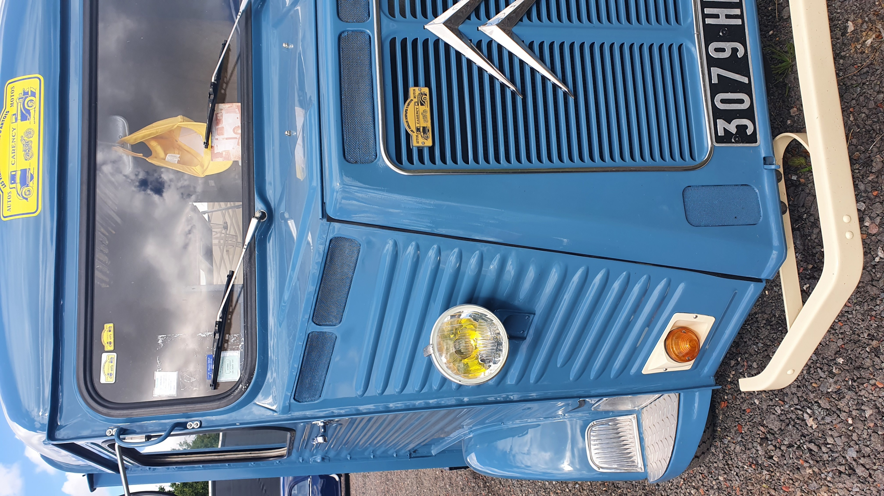**8ème bourse Automnale**

**à**

**ARLEUX–EN-GOHELLE**

**(Pas de Calais 62580)**

***EXPOSITION AUTOS MOTOS ANCIENNES***

***(Grand parking 300 places)***

**Entrée gratuite si vous venez avec votre ancienne**

1€ pour les visiteurs

**RENSEIGNEMENTS et INSCRIPTIONS:**

**🕿 06 07.73.43.07 ou 06.23.55.30.68**